HỆ THỐNG THU PHÍ MÔI TRƯỜNG ĐÔ THỊ
VNPT Khánh Hòa
NGHIỆP VỤ 5
NHÂN VIÊN THU PHÍ SỬ DỤNG ỨNG DỤNG
Người thực hiện: NVTP — tại thực địa
Tài liệu hướng dẫn nghiệp vụ | Tháng 05/2026 | Phiên bản mới

Contents
1. Thông tin cài đặt app 3
2. Quy trình thu phí trong ngày 3
3. Xử lý các tình huống phát sinh 4
4. Hướng dẫn 5
4.1 Hướng dẫn Đăng nhập app & kiểm tra danh sách 5
4.2 Hướng dẫn Chọn khách hàng & xem thông tin 7
4.3 Hướng dẫn Tiến hành thu & xác nhận 8
4.4 Hướng dẫn In biên lai cho khách hàng 10
4.5 Hướng dẫn Đồng bộ dữ liệu cuối ngày 13
Phụ lục A – CHECKLIST TRƯỚC KHI ĐI THU 15
Phụ lục B – CHECKLIST CUỐI NGÀY 16
Phụ lục C – XỬ LÝ CÁC TÌNH HUỐNG PHÁT SINH 16
Phụ lục D – QUY ĐỊNH NỘP TIỀN & ĐỒNG BỘ DỮ LIỆU 17
Phụ lục E – CÁC LỖI THƯỜNG GẶP TRÊN APP 17
Phụ lục F – NHÓM QUYỀN LIÊN QUAN APP THU PHÍ 17

1. Thông tin cài đặt app

Thông tin | Chi tiết
Link tải | http://appstore.cenit.vn/ → chọn app Đơn Dương
Tài khoản | Do NVVP cấp cho từng NVTP (ví dụ: ntthuong_lha / Cntt@1234)
Máy in biên lai | Kết nối qua Bluetooth – tên thiết bị: WooSim
Kết nối internet | Cần có mạng để đồng bộ dữ liệu; thu phí offline vẫn được nhưng phải đồng bộ cuối ngày

2. Quy trình thu phí trong ngày

1 | Đăng nhập app & kiểm tra danh sách  App hiển thị danh sách tuyến đường được phân công. Nhấn vào tuyến cần đi thu để xem danh sách khách hàng

2 | Chọn khách hàng & xem thông tin  Xem tên, địa chỉ, số tiền cần thu, các tháng còn nợ, trạng thái. Nếu thông tin sai → dùng chức năng Phản hồi, không tiến hành thu

3 | Tiến hành thu & xác nhận  Chọn tháng cần thu → Xem thông tin → Chọn in phiếu → Kiểm tra lại → Nhấn Xác nhận nếu đúng

4 | In biên lai cho khách hàng  Kết nối Bluetooth với máy in WooSim → in phiếu biên nhận. Nếu KH lấy hóa đơn điện tử → chọn tùy chọn Lấy hóa đơn trước khi lưu

5 | Đồng bộ dữ liệu cuối ngày  Trước 20h: Vào app → Xử lý dữ liệu → Làm mới dữ liệu → Đồng ý → Xác nhận đồng bộ thành công

⏰ Quy định: NVTP bắt buộc đồng bộ dữ liệu trước 20h hàng ngày. Sáng thứ 2, 4, 6 – NVVP xuất báo cáo đồng bộ để đối soát. Buổi sáng cùng ngày – NVTP nộp tiền mặt cho PKT.

3. Xử lý các tình huống phát sinh

Tình huống | Cách xử lý
Khách hàng vắng mặt | Ghi nhận trạng thái Chưa thu, hẹn ngày tới thu lại. Không được thu hộ người vắng mặt khi chưa được ủy quyền
Thông tin KH sai (tên, địa chỉ, giá) | Dùng chức năng Phản hồi → gửi thông tin lỗi về NVVP → chờ xác nhận đã sửa → làm mới dữ liệu → thu bình thường
Hết giấy in giữa chừng | Gọi báo NVVP gỡ phiếu đã ghi → bỏ giấy mới vào máy → làm mới dữ liệu khách hàng → thu lại
Máy in hỏng / không kết nối được | Gọi báo NVVP gỡ phiếu → đem thiết bị về trung tâm kiểm tra, không tiếp tục thu cho đến khi có máy in
Khách hàng muốn chuyển khoản | Chọn tùy chọn Chuyển khoản khi lưu phiếu. NVVP sẽ theo dõi và cập nhật ngày chuyển khoản sau khi tiền về
App mất kết nối internet | Thu phí bình thường (app lưu offline) → khi có mạng trở lại, thực hiện đồng bộ trước 20h

4. Hướng dẫn

4.1 Hướng dẫn Đăng nhập app & kiểm tra danh sách

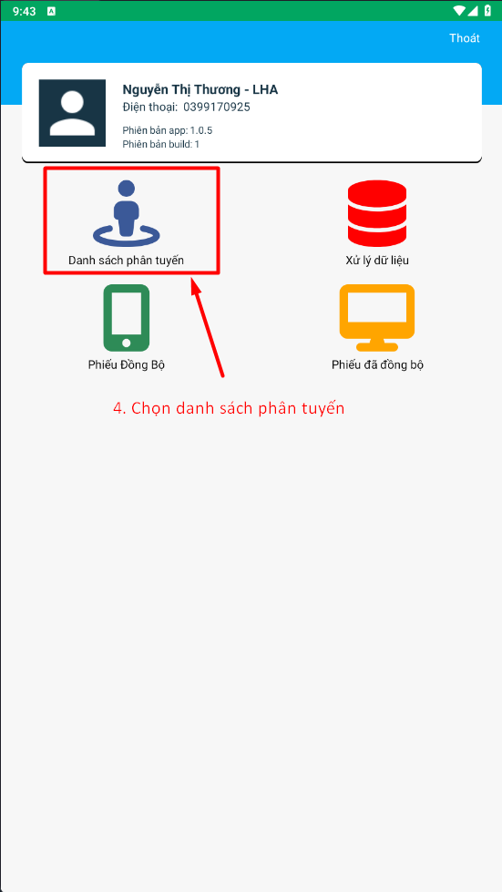
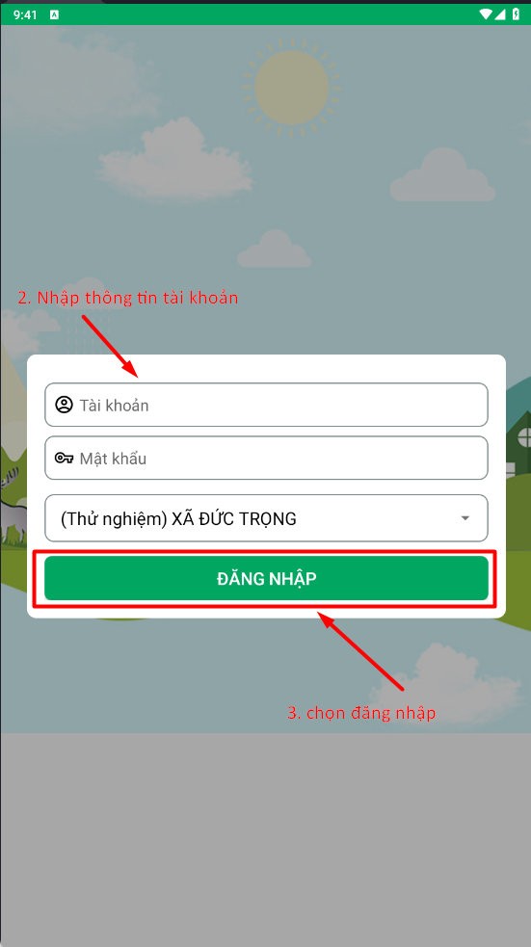
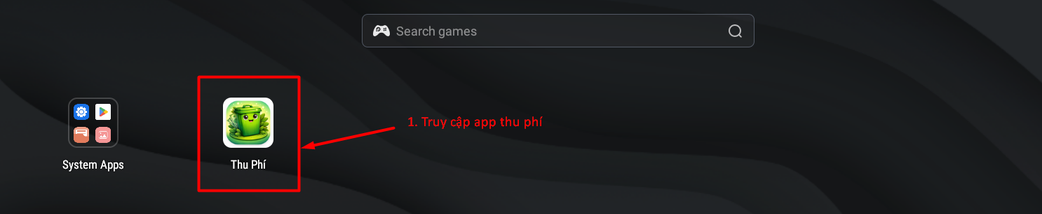

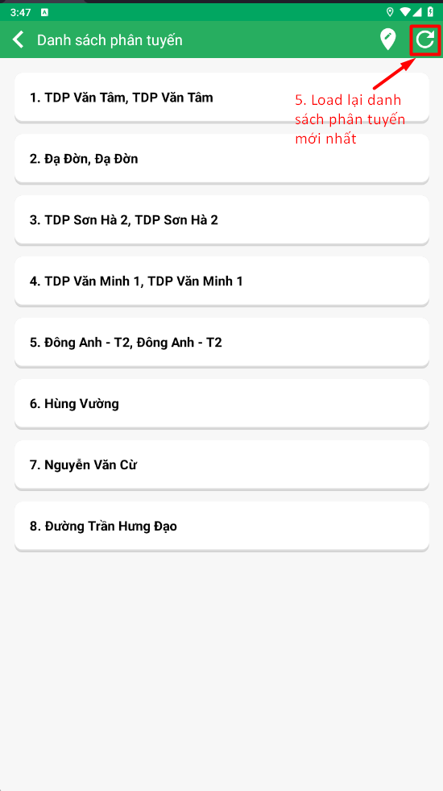

4.2 Hướng dẫn Chọn khách hàng & xem thông tin
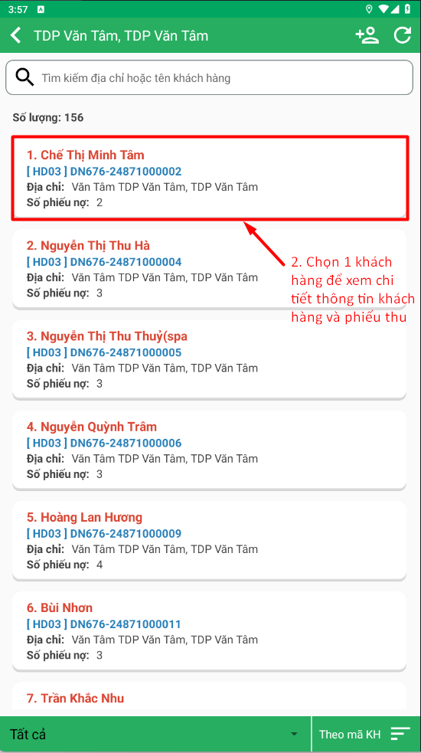
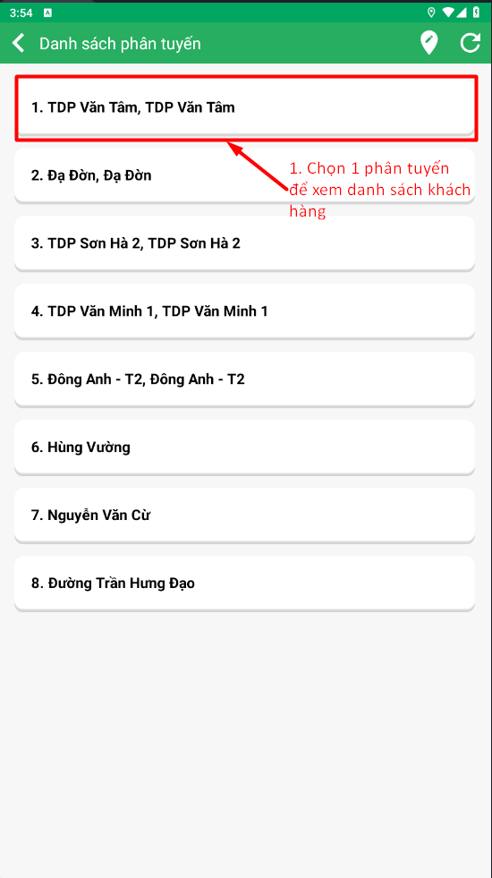

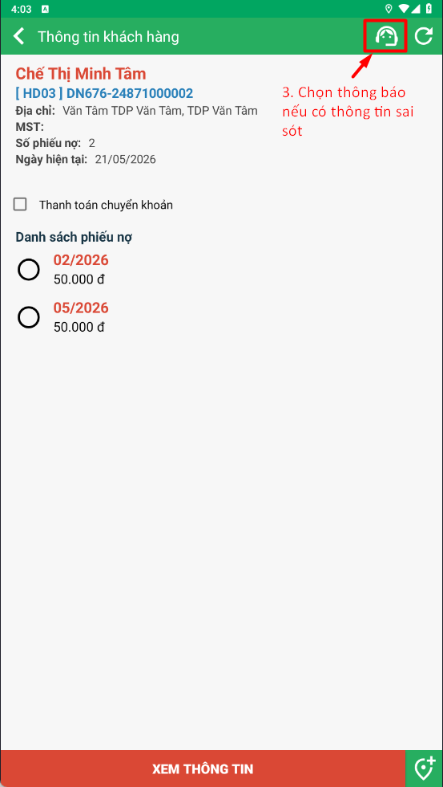


4.3 Hướng dẫn Tiến hành thu & xác nhận
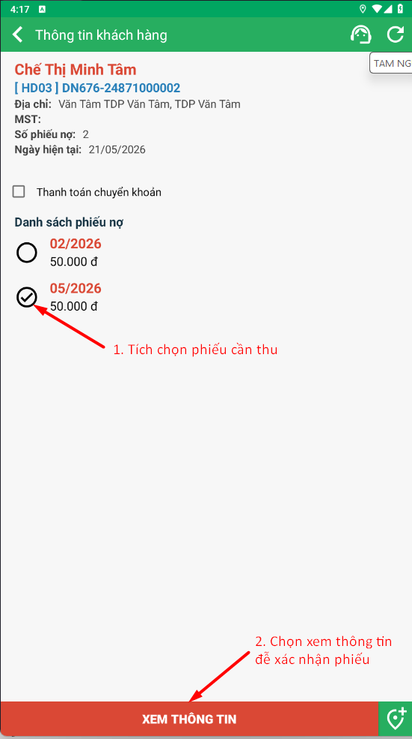

4.4 Hướng dẫn In biên lai cho khách hàng
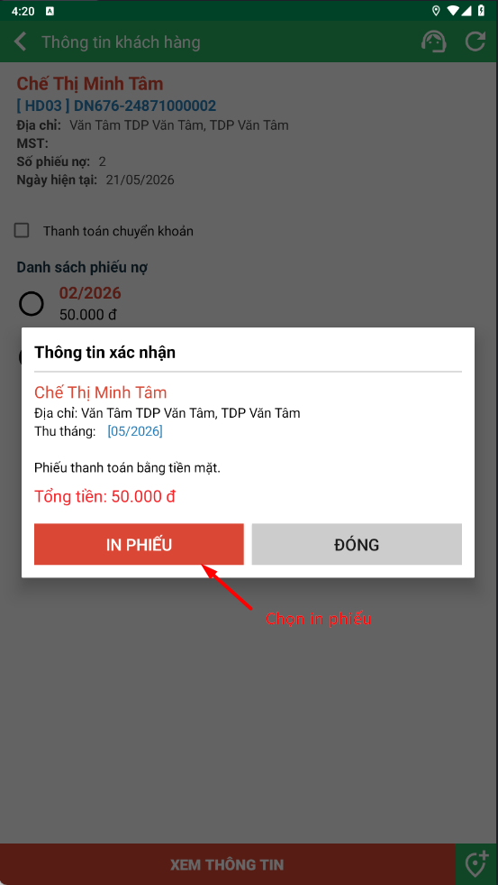

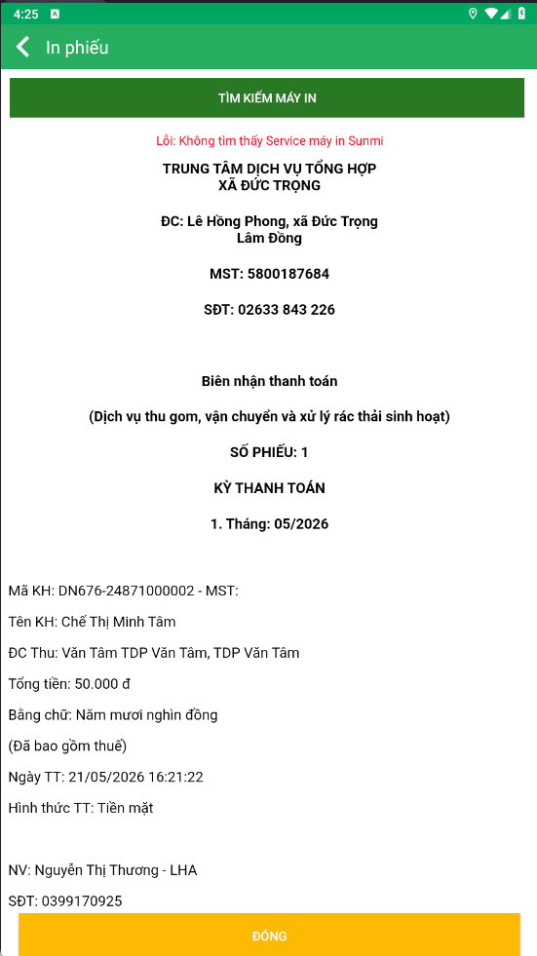
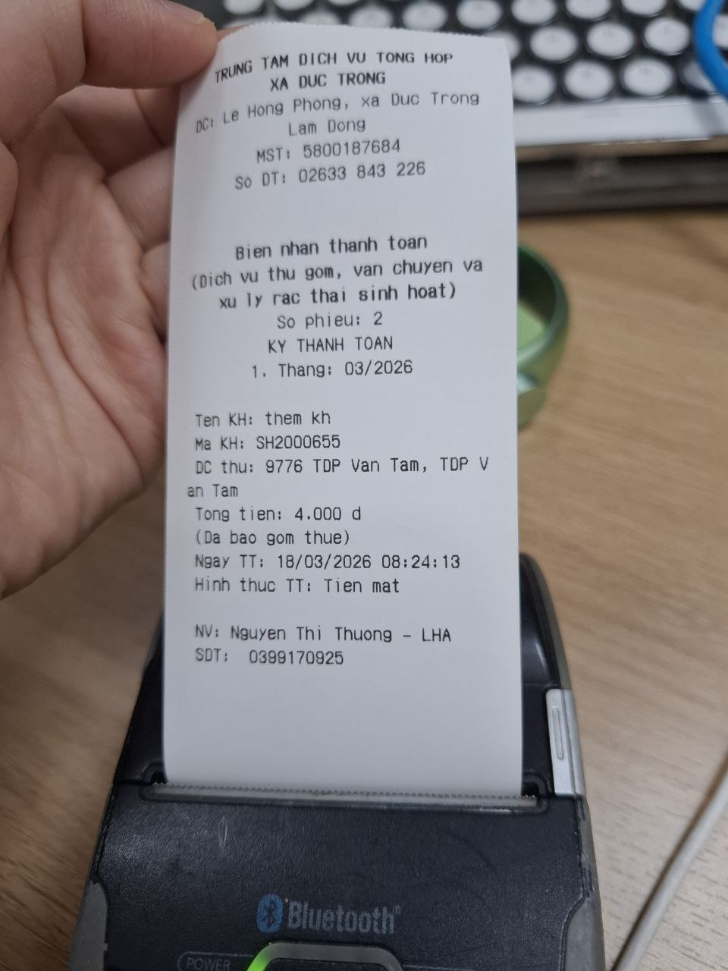
(Hình ảnh mình họa)

4.5 Hướng dẫn Đồng bộ dữ liệu cuối ngày
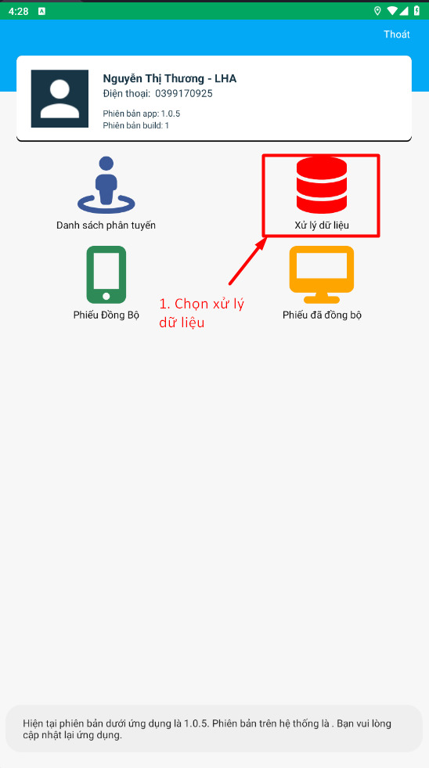
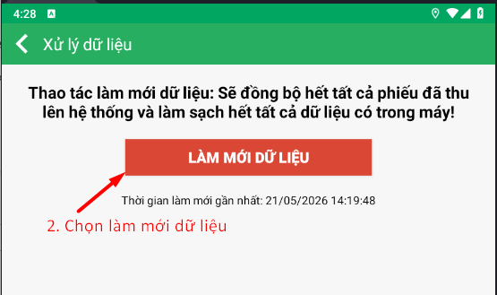

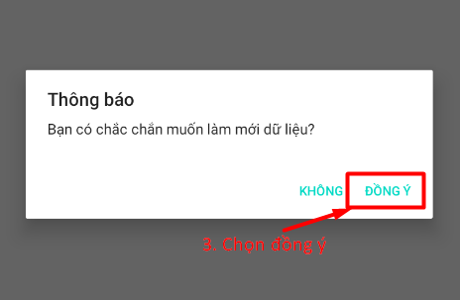

Phụ lục A – CHECKLIST TRƯỚC KHI ĐI THU
STT | Nội dung kiểm tra | Trạng thái
1 | Đã đăng nhập app thành công | ☐
2 | Đã nhấn Lấy danh sách phiếu mới – thấy đủ khách hàng trong tuyến | ☐
3 | Kiểm tra số tiền từng phiếu khớp với thực tế | ☐
4 | Bluetooth đã bật và đã ghép cặp với máy in WooSim | ☐
5 | Máy in còn giấy và pin đủ dùng cả ngày | ☐
6 | Điện thoại còn pin & có kết nối mạng (hoặc đã lưu dữ liệu offline) | ☐

⚠️ Không đi thu khi chưa hoàn tất checklist – tránh tình huống thu xong không in được biên lai.

Phụ lục B – CHECKLIST CUỐI NGÀY
STT | Nội dung kiểm tra | Trạng thái
1 | Đã đồng bộ dữ liệu trước 20h (Xử lý dữ liệu → Làm mới dữ liệu → Đồng ý) | ☐
2 | App hiển thị thông báo Đồng bộ thành công | ☐
3 | Đã kiểm tra lại số phiếu đã thu khớp với tiền mặt thực có | ☐
4 | Đã chuẩn bị tiền mặt để nộp cho PKT vào sáng thứ 2/4/6 | ☐

⏰ Bắt buộc đồng bộ trước 20h. Nếu mất mạng: kết nối WiFi và đồng bộ ngay khi có mạng trở lại.

Phụ lục C – XỬ LÝ CÁC TÌNH HUỐNG PHÁT SINH
Tình huống | Cách xử lý
Khách hàng vắng mặt | Ghi nhận trạng thái Chưa thu, hẹn ngày tới thu lại. Không thu hộ khi chưa được ủy quyền.
Thông tin KH sai (tên, địa chỉ, giá) | Dùng chức năng Phản hồi → gửi thông tin lỗi về NVVP. Chờ NVVP xác nhận đã sửa → nhấn Làm mới dữ liệu → thu bình thường.
KH muốn chuyển khoản | Chọn tùy chọn Chuyển khoản khi lưu phiếu. NVVP sẽ theo dõi và cập nhật ngày nhận tiền sau khi tiền về.
KH yêu cầu hóa đơn điện tử | Tích chọn Lấy hóa đơn TRƯỚC khi nhấn Xác nhận thu. Không thể bổ sung sau khi đã xác nhận.
Hết giấy in giữa chừng | Gọi báo NVVP gỡ phiếu đã ghi → bỏ giấy mới → Làm mới dữ liệu KH → thu lại.
Máy in hỏng / không kết nối Bluetooth | Kiểm tra Bluetooth: tắt rồi bật lại → tìm kiếm lại WooSim → ghép cặp. Nếu vẫn lỗi: báo NVVP, đem máy in về trung tâm kiểm tra, tạm dừng thu.
App mất kết nối internet | Thu phí offline bình thường – app lưu dữ liệu cục bộ. Khi có mạng trở lại: thực hiện đồng bộ trước 20h.
App báo lỗi đăng nhập | Thiết bị đã thay đổi → liên hệ NVVP để thực hiện Làm mới thiết bị cho tài khoản.

Phụ lục D – QUY ĐỊNH NỘP TIỀN & ĐỒNG BỘ DỮ LIỆU
Thời điểm | Việc cần làm | Người thực hiện
Trước 20h hàng ngày có đi thu | Đồng bộ dữ liệu từ app lên hệ thống | NVTP
Sáng thứ 2 – 4 – 6 | Nộp tiền mặt thu được cho PKT | NVTP
Sáng thứ 2 – 4 – 6 | Xuất báo cáo đồng bộ để đối soát tiền với NVTP | NVVP
Cuối tháng (ngày làm việc cuối) | Đồng bộ lần cuối trước khi chốt số liệu | NVTP
Cuối tháng | Xác nhận NVTP đã đồng bộ đầy đủ trước khi thực hiện NV6 | NVVP

Phụ lục E – CÁC LỖI THƯỜNG GẶP TRÊN APP
Triệu chứng | Nguyên nhân & Hướng xử lý
App báo lỗi khi đăng nhập | Thiết bị đã thay đổi → liên hệ NVVP thực hiện Làm mới thiết bị cho tài khoản NVTP
Không thấy khách hàng trong tuyến sau khi đăng nhập | Chưa nhấn Lấy danh sách phiếu mới, hoặc phân tuyến tháng này chưa có → nhấn Lấy danh sách phiếu mới; nếu vẫn không thấy → báo NVVP kiểm tra phân tuyến (NV3)
Số tiền phiếu hiển thị sai | Mức phí KH chưa cập nhật đúng trên web → báo NVVP kiểm tra mức phí → NVVP cập nhật → nhấn Làm mới dữ liệu
In phiếu không thành công | Bluetooth chưa bật hoặc chưa ghép cặp WooSim → tắt/bật Bluetooth, tìm kiếm lại WooSim và ghép cặp
Đồng bộ thất bại | Mất kết nối internet hoặc hết dung lượng dữ liệu → chuyển sang WiFi và thử lại; nếu vẫn lỗi → báo NVVP
App bị treo hoặc crash khi in biên lai | Hết bộ nhớ hoặc lỗi kết nối Bluetooth → đóng app hoàn toàn, khởi động lại điện thoại, kết nối lại Bluetooth rồi mở app
Thu xong nhưng không thấy phiếu đã thu trong lịch sử | Thao tác chưa hoàn tất (chưa nhấn Xác nhận) → kiểm tra lại trạng thái phiếu; nếu thiếu → báo NVVP kiểm tra trên web

Phụ lục F – NHÓM QUYỀN LIÊN QUAN APP THU PHÍ
Nhóm quyền | Chức năng liên quan app | Vai trò thường được cấp
Thu phí | Đăng nhập app, xem danh sách KH được phân tuyến, thu tiền, in biên lai, đồng bộ dữ liệu, thêm KH mới từ app | NVTP
Quản trị đơn vị | Làm mới thiết bị cho tài khoản NVTP khi đổi điện thoại, xem báo cáo đồng bộ hàng ngày | NVVP
Kế toán | Xác nhận đã nhận tiền mặt từ NVTP, đối soát báo cáo nộp tiền | PKT

